
DOCUMENTACAO DO PROJETO
Sistema de Transcrição de Fluxo e Regras de Negocio

Engenharia da computação

1. Descricao do Problema

1.1 Contexto
O projeto visa desenvolver um sistema de gestao financeira capaz de operar em ambientes com conectividade instavel. O sistema precisa garantir que nenhuma informacao seja perdida durante quedas de internet, sincronizando os dados assim que a conexao for reestabelecida.

1.2 Problemas Identificados
- Perda de dados financeiros durante interrupcoes de conectividade
- Falta de notificacao ao usuario quando o sistema perde acesso a internet
- Ausencia de alertas automaticos para contas a pagar via API
- Necessidade de gerenciar dados localmente (via planilha) quando offline
- Falta de integracao entre o controle local e servicos externos de notificacao

1.3 Objetivos do Sistema
- Garantir salvamento automatico dos dados mesmo sem internet
- Notificar o usuario sobre o estado da conexao em tempo real
- Avisar sobre contas a pagar de forma proativa via API externa
- Manter a planilha local como fonte de dados minima e confiavel
- Sincronizar automaticamente com a nuvem ao retomar a conexao

2. Planejamento do Projeto (PMBOK)

2.1 Escopo do Projeto
O escopo cobre o desenvolvimento de um sistema com suporte a modo offline, gestao de contas a pagar, integracao com APIs de notificacao e sincronizacao automatica de dados. Estao fora do escopo funcionalidades de relatorio avancado e modulos de recursos humanos.

2.2 Partes Interessadas (Stakeholders)
- Usuario Final: responsavel por registrar e consultar transacoes financeiras
- Equipe de TI: responsavel pela integracao com APIs e manutencao do sistema
- Gestao Financeira: consumidora dos alertas e relatorios de contas a pagar

2.3 Cronograma de Entregas
Fase | Entrega | Prazo | Status
Fase 1 | Descricao do Problema + Matriz de Requisitos | Sprint 1 | Concluido
Fase 2 | Diagrama de Casos de Uso + Classes | Sprint 2 | Em andamento
Fase 3 | Diagrama de Sequencia + Prototipo | Sprint 3 | Pendente
Fase 4 | Implementacao e Testes | Sprint 4-5 | Pendente

2.4 Riscos e Mitigacoes
Risco | Probabilidade | Impacto | Mitigacao
API indisponivel | Media | Alto | Fila de retentativas e cache local
Corrupcao de dados offline | Baixa | Alto | Validacao antes da sincronizacao
Integracao com planilha falha | Media | Medio | Testes unitarios e fallback local

3. Diagramas do Sistema

3.1 Diagrama de Casos de Uso
Os principais casos de uso identificados para o sistema sao:

ID | Caso de Uso | Descricao
UC01 | Salvar Dados Offline | Sistema detecta ausencia de internet e persiste dados localmente na planilha
UC02 | Notificar Sem Internet | Exibe alerta ao usuario quando a conexao e perdida ou restabelecida
UC03 | Alertar Contas a Pagar | Dispara notificacao via API quando uma conta esta proxima do vencimento
UC04 | Sincronizar Dados | Ao retomar conexao, envia os dados locais para o servidor ou servico na nuvem
UC05 | Consultar Historico | Usuario visualiza transacoes e status de contas mesmo em modo offline

3.2 Diagrama de Classes (Descricao Textual)
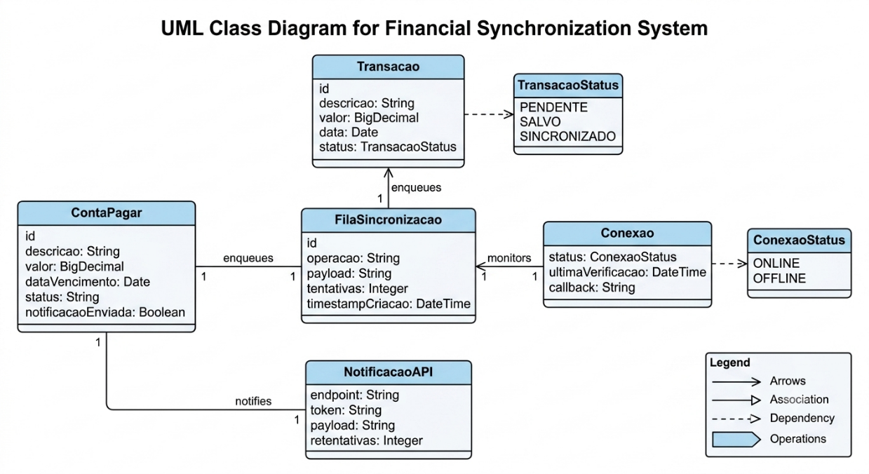

3.3 Diagrama de Sequencia - Fluxo Offline/Online
Sequencia principal do fluxo de salvamento com deteccao de conectividade:

# | Ator/Sistema | Acao
1 | Usuario | Registra uma nova transacao no sistema
2 | Sistema | Verifica estado da conexao com internet
3 | Sistema | Se OFFLINE: persiste na planilha local + adiciona a fila de sincronizacao
4 | Sistema | Se OFFLINE: exibe alerta 'Voce esta sem internet. Dados salvos localmente.'
5 | Sistema | Se ONLINE: envia direto para o servidor via API
6 | Monitor | Quando conexao retorna, dispara evento de reconexao
7 | Sistema | Processa fila de sincronizacao: envia dados pendentes
8 | Sistema | Exibe confirmacao 'Dados sincronizados com sucesso.'

4. Matriz de Requisitos

A tabela abaixo apresenta a estrutura completa dos requisitos levantados, organizada por Setor, Requisito, Atributo, Dominio, Tempo de execucao e dados necessarios no Banco/Planilha.

Setor | Requisito | Atributo | Dominio | Tempo | Banco / Planilha
Financeiro | Salvar dados offline quando sem internet | Funcional / Alta Prioridade | Conectividade e Persistencia | Imediato / Automatico | tabela_transacoes, fila_sincronizacao
Financeiro | Notificar usuario ao perder conexao | Funcional / Alta Prioridade | Interface e Alertas | Tempo real | log_conexao, alertas
Financeiro | Notificar contas a pagar via API | Funcional / Media Prioridade | Financeiro / Notificacoes | Diario / Agendado | contas_pagar, notificacoes
Sistema | Sincronizar dados ao retomar conexao | Funcional / Alta Prioridade | Sincronizacao de Dados | Automatico ao reconectar | tabela_transacoes, fila_sincronizacao
Sistema | Gerenciar planilha como base de dados | Nao-Funcional / Media | Armazenamento Local | Persistente | planilha_local, mapeamento_campos
Notificacoes | Integrar com API de alertas externos | Funcional / Media Prioridade | Integracao / API | Por evento ou agendado | config_api, historico_notificacoes

4.1 Legenda dos Atributos
- Funcional: requisito que descreve um comportamento ou funcionalidade especifica do sistema
- Nao-Funcional: requisito que descreve qualidade, desempenho ou restricoes do sistema
- Alta Prioridade: deve ser implementado no primeiro ciclo de desenvolvimento
- Media Prioridade: pode ser implementado em ciclos posteriores

5. Fluxo de Regras de Negocio

5.1 Regra: Salvamento sem Internet
- Trigger: usuario tenta salvar qualquer dado enquanto offline
- Acao 1: persistir dados na planilha local (no minimo)
- Acao 2: adicionar operacao na fila de sincronizacao
- Acao 3: exibir alerta 'Sem internet - dados salvos localmente'
- Acao 4: ao reconectar, processar fila e notificar conclusao

5.2 Regra: Alerta de Contas a Pagar
- Trigger: rotina agendada (diaria) ou consulta manual
- Condicao: contas com vencimento em ate 3 dias e status = pendente
- Acao: chamar API de notificacao com payload da conta
- Fallback: se API indisponivel, registrar na fila para reenvio posterior

6. Proximos Passos
- Desenvolver prototipos visuais das telas principais (Fase 3)
- Implementar modulo de deteccao de conectividade e fila de sincronizacao
- Configurar e testar integracao com API de notificacoes
- Revisar e validar matriz de requisitos com as partes interessadas
- Iniciar implementacao do CRUD de Contas a Pagar com suporte offline

